Resolución del Pleno del Instituto de Transparencia, Acceso a la Información Pública y Protección de Datos Personales del Estado de México y Municipios, con domicilio en Metepec, Estado de México, del veinticinco de octubre de dos mil veintitrés.

VISTO el expediente formado con motivo del Recurso de Revisión 03512/INFOEM/IP/RR/2023, promovido por una persona de forma anónima XXX, a quien en lo sucesivo se le denominará como EL RECURRENTE, en contra de la respuesta del Ayuntamiento de Atlacomulco que en lo subsecuente se le denominará EL SUJETO OBLIGADO, se procede a dictar la presente resolución con base en lo siguiente:

A N T E C E D E N T E S

I. De la Solicitud de Información
El dos de mayo de dos mil veintitrés, EL RECURRENTE presentó a través del Sistema de Acceso a la Información Mexiquense, en lo subsecuente EL SAIMEX ante EL SUJETO OBLIGADO, la solicitud de acceso a la información pública, a la que se le asignó el número de expediente 00143/ATLACOM/IP/2023 en la que se requirió, lo siguiente:
“1. El Municipio de Atlacomulco, en su administración pública ¿cuenta o no con una unidad administrativa denominada “Secretaría Técnica del Consejo Municipal de Seguridad Pública” o equivalente en términos del Art. 58 Bis Ley de Seguridad del Estado de México? Señalar el nombre oficial de la unidad administrativa. 2. ¿Qué jerarquía administrativa tiene la Secretaría Técnica del Consejo Municipal de Seguridad Pública? (Dirección, Subdirección, coordinación, etc.) y ¿dónde se ubica en el organigrama municipal de gobierno? (de quién depende). 3. Señalar el nombre, grado de estudios, plaza nominal, puesto y sueldo bruto del Secretario Técnico del Consejo Municipal de Seguridad Pública o equivalente. 4. El Consejo Municipal de Seguridad Pública y su Secretaría Técnica se encuentran mencionados en el Bando Municipal y/o alguna otra disposición municipal reglamentaria. ¿Sí o no?, en caso afirmativo ¿en cuál? y adjuntarla. 5. En la conformación del Consejo Municipal de Seguridad Pública, ¿se considera la existencia de una Comisión de Prevención Social de la Violencia y la Delincuencia? (en términos del punto número 1 del tercer párrafo del Art. 55 de la Ley de Seguridad del Estado de México). 6. Mencionar las áreas responsables o participantes del gobierno municipal en el tema de prevención social de la violencia y la delincuencia. 7. Mencionar si existe un área específica de prevención del delito o prevención social del delito, nombre de dicha área, atribuciones, lugar que ocupa en la estructura orgánica, cuantas personas están adscritas a esa área, nombre del titular, grado de estudios del titular, plaza nominal y sueldo bruto del mismo. 8. Mencionar si el Cabildo cuenta con una Comisión Edilicia de prevención social de la violencia y la delincuencia (señalando a los regidores que la integran). En términos del Art. 69 de la Ley Orgánica Municipal del Estado de México.” (sic)

MODALIDAD DE ENTREGA: vía SAIMEX.

II. Turno de requerimiento del Sujeto Obligado
De las constancias que obran en los expedientes electrónicos del SAIMEX se advierte que el dos de mayo de dos mil veintitrés se realizó el turno de requerimiento por parte del Titular de la Unidad de Transparencia, al servidor público habilitado que estimó competente, en términos de lo establecido por el artículo 162 de la Ley de Transparencia y Acceso a la Información Pública del Estado de México y Municipios, tal como se advierte en la imagen inserta a continuación:

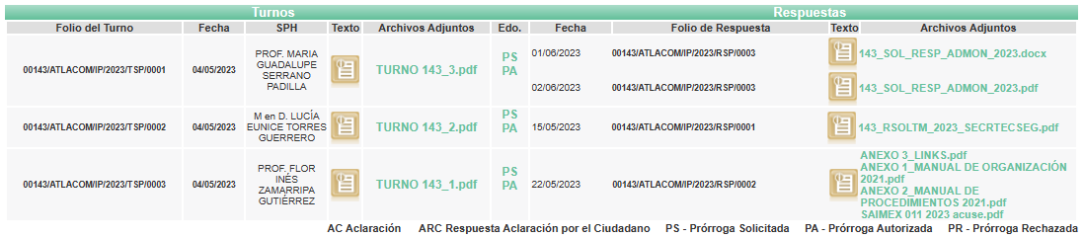
III. Prórroga
De las constancias que obran en el expediente electrónico del SAIMEX, se advierte que el veinticuatro de mayo de dos mil veintitrés, EL SUJETO OBLIGADO solicitó prórroga de siete días para recabar la información solicitada y dar cumplimiento a lo requerido por EL RECURRENTE, advirtiendo que dicha prórroga cumple con lo establecido en el artículo 49, fracción II, así como en el artículo 163 segundo párrafo, de la Ley de Transparencia y Acceso a la Información Pública del Estado de México y Municipios.

IV. Respuesta del Sujeto Obligado
De las constancias que obran en el expediente electrónico del SAIMEX relativo al presente asunto se advierte que el dos de junio de dos mil veintitrés, EL SUJETO OBLIGADO dio respuesta en los términos siguientes:
“En respuesta a la solicitud recibida, nos permitimos hacer de su conocimiento que con fundamento en el artículo 53, Fracciones: II, V y VI de la Ley de Transparencia y Acceso a la Información Pública del Estado de México y Municipios, le contestamos que:
Se atiende requerimiento” (Sic)

Adjunto a la respuesta el SUJETO OBLIGADO remitió los archivos denominados “143_RSOLTM_2023_SECRTECSEG.pdf, ANEXO 3_LINKS.pdf, SAIMEX 011 2023 acuse.pdf, 143_SOL_RESP_ADMON_2023.pdf y 0143_RES_UT_2023.pdf” mismos que se describen a continuación:

- 143_RSOLTM_2023_SECRTECSEG.pdf. Oficio número TMA/STE/378/05/2023 mediante el cual la tesorera municipal da respuesta al punto tres “3. Señalar el nombre, grado de estudios, plaza nominal, puesto y sueldo bruto del Secretario Técnico del Consejo Municipal de Seguridad Pública o equivalente.” Remitiendo una liga a ipomex donde se advierte la información siguiente:
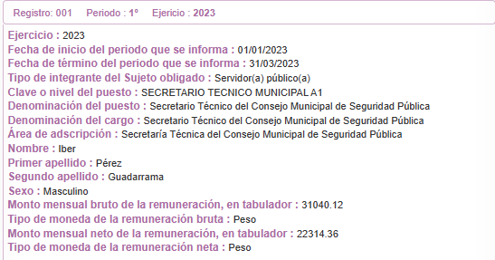
- ANEXO 3_LINKS.pdf Archivo que contiene 5 hipervínculos que redireccionan a la información siguiente:
Página de internet del Ayuntamiento

Apartado de Gacetas Municipales en la Página de internet del Ayuntamiento
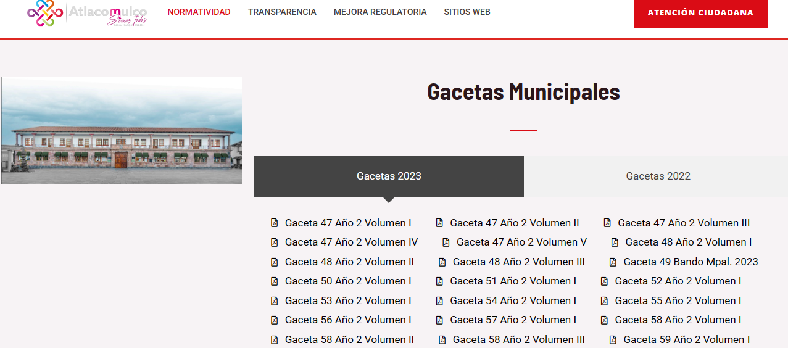

Página principal del Ipomex del Sujeto Obligado

Fracción IIB del Ipomex del Sujeto Obligado
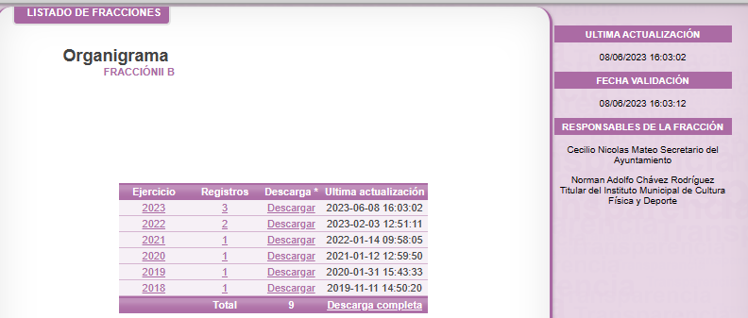
Fracción VIIIA del Ipomex del Sujeto Obligado
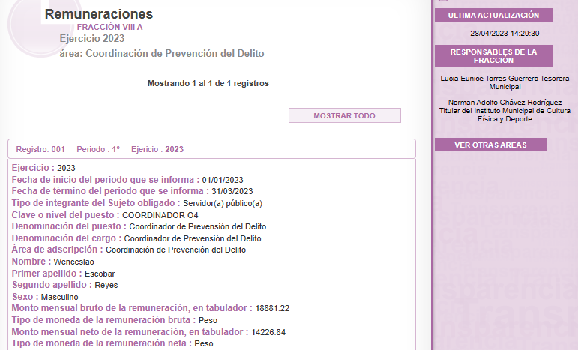
- SAIMEX 011 2023 acuse.pdf Archivo PM/SP/TRANS-JE-011/2023 mediante el cual la Secretaria Particular de la Presidenta Municipal del Ayuntamiento informa en lo medular lo siguiente:
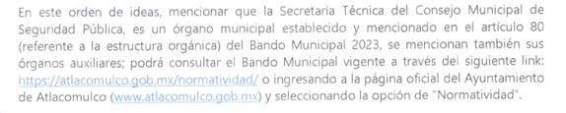

- 143_SOL_RESP_ADMON_2023.pdf Archivo mediante el cual la Directora de Administración hace del conocimiento al recurrente lo siguiente:
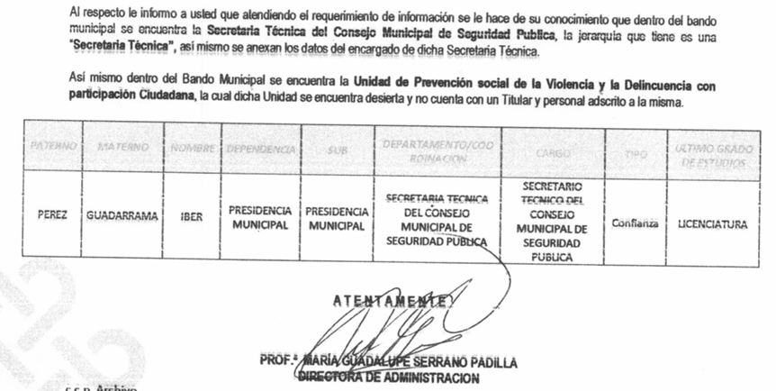

- 0143_RES_UT_2023.pdf Oficio PM/UT/0310/2023 mediante el cual la Titular de la Unidad de Transparencia hace del conocimiento al recurrente que remite la información solicitada.

V. Del Recurso de Revisión.
Inconforme con la respuesta del SUJETO OBLIGADO, el veinte de junio de dos mil veintitrés, EL RECURRENTE interpuso el Recurso de Revisión, que fue registrado en el SAIMEX y se le asignó el número de expediente 03512/INFOEM/IP/RR/2023, donde los motivos de agravio de EL RECURRENTE fueron los siguientes:

Acto Impugnado y razones o motivos de la inconformidad:
“no entrega la informacion completa” (Sic)

VI. Del turno del Recurso de Revisión.
El veinte de junio de dos mil veintitrés, el recurso del que se trata se envió electrónicamente al Instituto de Transparencia, Acceso a la Información Pública y Protección de Datos Personales del Estado de México y Municipios y con fundamento en el artículo 185, fracción I de la Ley de Transparencia y Acceso a la Información Pública del Estado de México y Municipios, se turnó a la Comisionada Sharon Cristina Morales Martínez; a efecto de decretar su admisión o desechamiento.

a) Admisión del Recurso de Revisión
De las constancias que obran en el expediente electrónico del SAIMEX, relacionado con el asunto materia del presente estudio, se advierte que el veintiuno de junio de dos mil veintitrés, se acordó la admisión a trámite del Recurso de Revisión que nos ocupa; así como la integración del expediente respectivo, mismo que se puso a disposición de las partes, para que en un plazo máximo de siete días hábiles al RECURRENTE manifestara lo que a su derecho conviniera, a efecto de presentar pruebas y alegatos; así como, para que EL SUJETO OBLIGADO rindiera el correspondiente Informe Justificado; lo anterior, conforme a lo dispuesto por el artículo 185 de la Ley de Transparencia y Acceso a la Información Pública del Estado de México y Municipios.

b) Informe Justificado
Conforme a las constancias que obran en el expediente del SAIMEX, se desprende que atento a lo dispuesto en el artículo 185 de la Ley de Transparencia y Acceso a la Información Pública del Estado de México y Municipios, dentro del término legalmente concedido al RECURRENTE éste no realizó manifestación alguna.

Por su parte EL SUJETO OBLIGADO remitió informe justificado mediante el archivo “informe justificado SOL_0143_RR_03512_2023.pdf” en el cual ratifica su respuesta.

c) De la ampliación del plazo para resolver
El veinte de septiembre de dos mil veintitrés, se notificó a las partes el Acuerdo de ampliación del plazo para resolver los Recursos de Revisión en estudio, por un periodo de hasta quince días hábiles, de conformidad con el artículo 181, tercer párrafo de la Ley de Transparencia y Acceso a la Información Pública del Estado de México y Municipios.
Este organismo garante no pasa por alto justificar, que la dilación en la resolución del presente asunto encuentra justificación en el alto número de Recursos de Revisión recibidos dentro del primer semestre del año dos mil veintidós, que, en comparación con los recibidos el año dos mil veintiuno dentro del mismo periodo, se ha incrementado aproximadamente un 400% el número de medios de impugnación que deben resolverse por este Instituto, circunstancia atípica que ha rebasado las capacidades técnicas y humanas del personal encargado de la proyección de las resoluciones a dichos medios de impugnación.
Por ello, es menester precisar que si bien se ha excedido el plazo para resolver el presente medio de impugnación, de conformidad con la ley de la materia, dicha dilación es de carácter excepcional y se encuentra justificada en los elementos para medir la razonabilidad del plazo de resolución de asuntos conforme a los parámetros establecidos por diversos órganos jurisdiccionales federales, aplicables también en procedimientos análogos, como el que nos ocupa.

Así, en términos de lo que establecen los artículos 8.1 y 25 de la Convención Americana sobre Derechos Humanos, los recursos deben ser sencillos y resolverse en el menor tiempo posible, tomando en consideración la dilación total del procedimiento; esto es, en un plazo razonable.

En ese sentido, el legislador fijó los términos procesales en las leyes, de manera general, sin que pudiera prever la variada gama de casos que son resueltos por los órganos jurisdiccionales o cuasi jurisdiccionales, tanto por la complejidad de los hechos, como por el número de casos que conocen.

Por ello, excepcionalmente, si un asunto es resuelto con posterioridad a los plazos señalados por la norma debe analizarse la razonabilidad de dicha dilación atendiendo a los siguientes criterios:

- Complejidad del Asunto: La complejidad de la prueba, la pluralidad de sujetos procesales, el tiempo transcurrido, las características y contexto del Recurso.

- Actividad Procesal del interesado. Acciones u omisiones del interesado.

- Conducta de la Autoridad: Las Acciones u omisiones realizadas en el procedimiento. Así como si la autoridad actuó con la debida diligencia.

d) La afectación generada en la situación jurídica de la persona involucrada en el proceso: Violación a sus derechos humanos.
De modo que, cuando se trate de un asunto excepcional, por alguna o todas las características mencionadas o bien, cuando el ingreso de asuntos al órgano jurisdiccional o cuasi jurisdiccional respectivo supere notoriamente al que podría considerarse normal, debe concluirse que es una excluyente de responsabilidad en relación con la actuación del funcionario, como ha acontecido en el caso que nos ocupa.

Argumento que encuentra sustento en la jurisprudencia P./J. 32/92 emitida por el Pleno de la Suprema Corte de Justicia de la Nación de rubro “TÉRMINOS PROCESALES. PARA DETERMINAR SI UN FUNCIONARIO JUDICIAL ACTUÓ INDEBIDAMENTE POR NO RESPETARLOS SE DEBE ATENDER AL PRESUPUESTO QUE CONSIDERÓ EL LEGISLADOR AL FIJARLOS Y LAS CARACTERÍSTICAS DEL CASO.”, visible en la Gaceta del Seminario Judicial de la Federación con el registro digital 205635.

Razones por las cuales cabe concluir que, la resolución al Recurso de Revisión se solventa hasta esta fecha, debido a que existe una excesiva carga de trabajo en desproporción a la capacidad de los recursos materiales y humanos con que cuenta este Instituto para atender la enorme demanda de usuarios que acuden para que se les garantice su Derecho de acceso a la información Pública y Protección de Datos Personales, aunado a la complejidad de los hechos a los que se refieren, así como al volumen del expediente, la extensión de los escritos y pruebas aportadas y desahogadas por las partes; lo que impide la tramitación de los recursos dentro de los términos legales previamente establecidos por la Ley, por tratarse de causas de fuerza mayor.

Por ello, este organismo garante comprometido con la tutela de los derechos humanos confiados, señala que este exceso del plazo legal para resolver el presente asunto, resulta de carácter excepcional.

Al respecto, también son de considerar los criterios sostenidos por el Cuarto Tribunal Colegiado en Materia Administrativa del Primer Circuito, cuyos rubros y datos de identificación son los siguientes:

“PLAZO RAZONABLE PARA RESOLVER. DIMENSIÓN Y EFECTOS DE ESTE CONCEPTO CUANDO SE ADUCE EXCESIVA CARGA DE TRABAJO.” consultable en el Seminario Judicial de la Federación y su gaceta, con el registro digital 2002351.

“PLAZO RAZONABLE PARA RESOLVER. CONCEPTO Y ELEMENTOS QUE LO INTEGRAN A LA LUZ DEL DERECHO INTERNACIONAL DE LOS DERECHOS HUMANOS.”, visible en el Seminario Judicial de la Federación y su gaceta, con el registro digital 2002350.

d) Cierre de Instrucción
Por lo que, una vez analizado el estado procesal que guarda el expediente, el diecisiete de octubre de dos mil veintitrés la Comisionada Sharon Cristina Morales Martínez acordó el cierre de instrucción, así como la remisión del mismo, a efecto de ser resuelto, de conformidad con lo establecido en el artículo 185 fracciones VI y VIII de la Ley de Transparencia y Acceso a la Información Pública del Estado de México y Municipios; y,

C O N S I D E R A N D O

PRIMERO. Competencia.
Este Instituto de Transparencia, Acceso a la Información Pública y Protección de Datos Personales del Estado de México y Municipios, es competente para conocer y resolver el presente Recurso de Revisión, conforme a lo dispuesto en los artículos 6, Apartado A de la Constitución Política de los Estados Unidos Mexicanos; 5, párrafos trigésimo segundo, trigésimo tercero y trigésimo cuarto fracciones IV y V de la Constitución Política del Estado Libre y Soberano de México; 2 fracción II, 13, 29, 36, fracciones I y II, 176, 178, 179, 181 párrafo tercero y 185 de la Ley de Transparencia y Acceso a la Información Pública del Estado de México y Municipios; y 9, fracciones I y XXIII y 11 del Reglamento Interior del Instituto de Transparencia, Acceso a la Información Pública y Protección de Datos Personales del Estado de México y Municipios.

SEGUNDO. Interés.
El Recurso de Revisión materia del presente estudio fue interpuesto por parte legítima, en atención a que se presentó por EL RECURRENTE, quien es la misma persona que formuló la solicitud de acceso a la información pública al SUJETO OBLIGADO, pues para ello, es necesario que el particular ingrese al SAIMEX mediante la utilización de su clave de usuario y contraseña.

TERCERO. Oportunidad.
El Recurso de Revisión fue interpuesto dentro del plazo de quince días hábiles, contados a partir del día siguiente al que EL RECURRENTE tuvo conocimiento de la respuesta impugnada; tal y como, lo prevé el artículo 178 de la Ley de Transparencia y Acceso a la Información Pública del Estado de México y Municipios, que establece:

“Artículo 178. El solicitante podrá interponer, por sí mismo o a través de su representante, de manera directa o por medios electrónicos, Recurso de Revisión ante el Instituto o ante la Unidad de Transparencia que haya conocido de la solicitud dentro de los quince días hábiles, siguientes a la fecha de la notificación de la respuesta.

A falta de respuesta del sujeto obligado, dentro de los plazos establecidos en esta Ley, a una solicitud de acceso a la información pública, el recurso podrá ser interpuesto en cualquier momento, acompañado con el documento que pruebe la fecha en que presentó la solicitud.

En el caso de que se interponga ante la Unidad de Transparencia, ésta deberá remitir el Recurso de Revisión al Instituto a más tardar al día siguiente de haberlo recibido.”
En esa tesitura, atendiendo a que EL SUJETO OBLIGADO notificó la respuesta a la solicitud de acceso a la información pública el dos de junio de dos mil veintitrés, así el plazo de quince días hábiles que el artículo 178 de la Ley de la materia otorga a EL RECURRENTE para presentar el respectivo Recurso de Revisión, transcurrió del cinco al veintitrés de junio de dos mil veintitrés, sin contemplar en el cómputo los días tres, cuatro, diez, once, diecisiete y dieciocho de junio de dos mil veintitrés; por corresponder a sábados y domingos, considerados como días inhábiles, en términos del artículo 3, fracción X de la Ley de Transparencia y Acceso a la Información Pública del Estado de México y Municipios.

En ese tenor, se advierte que EL RECURRENTE presentó el medio de impugnación al rubro anotado el veinte de junio de dos mil veintitrés, su interposición se considera oportuna.

CUARTO. Procedibilidad.
Este Órgano Garante considera importante precisar que conforme al artículo 180, fracción II, último párrafo de la Ley de Transparencia y Acceso a la Información Pública del Estado de México y Municipios, que prevé cuando las solicitudes se presenten de manera electrónica no es requisito indispensable el proporcionar el nombre, tal como se muestra a continuación:

“Artículo 180. El Recurso de Revisión contendrá:
…
II. El nombre del solicitante que recurre o de su representante y, en su caso, …
En caso de que el recurso se interponga de manera electrónica no será indispensable que contengan los requisitos establecidos en las fracciones II, IV, VII y VIII.”
(Énfasis añadido)

Del análisis efectuado se advierte que resulta procedente la interposición del recurso y se concluye la acreditación plena de todos y cada uno de los elementos formales exigidos por el artículo 180 de la Ley de Transparencia y Acceso a la Información Pública del Estado de México y Municipios, que a la letra señala:

“Artículo 180. El recurso de revisión contendrá:
I. El sujeto obligado ante la cual se presentó la solicitud;
II. El nombre del solicitante que recurre o de su representante y, en su caso, del tercero interesado, así como la dirección o medio que señale para recibir notificaciones;
III. El número de folio de respuesta de la solicitud de acceso;
IV. La fecha en que fue notificada la respuesta al solicitante o tuvo conocimiento del acto reclamado, o de presentación de la solicitud, en caso de falta de respuesta;
V. El acto que se recurre;
VI. Las razones o motivos de inconformidad;
VII. La copia de la respuesta que se impugna y, en su caso, de la notificación correspondiente, en el caso de respuesta de la solicitud; y
VIII. Firma del recurrente, en su caso, cuando se presente por escrito, requisito sin el cual se dará trámite al recurso.
Adicionalmente, se podrán anexar las pruebas y demás elementos que considere procedentes someter a juicio del Instituto.
En ningún caso será necesario que el particular ratifique el recurso de revisión interpuesto.
En caso de que el recurso se interponga de manera electrónica no será indispensable que contengan los requisitos establecidos en las fracciones II, IV, VII y VIII.”
(Énfasis añadido)

QUINTO. Estudio y resolución del asunto.
Una vez determinada la vía sobre la que versará el presente recurso, y previa revisión del expediente electrónico formado en EL SAIMEX con motivo de la solicitud de información y del recurso a que da origen, es de señalar que el análisis del presente, se basará en el contenido íntegro de las actuaciones que obran en el expediente electrónico, para así estar en posibilidad este Órgano Garante de dictar el fallo correspondiente conforme a derecho, tomando en consideración los elementos aportados por las partes y respetando en todo momento al principio de máxima publicidad consagrado en la Constitución Política de los Estados Unidos Mexicanos, en la Constitución Política del Estado Libre y Soberano de México y demás leyes aplicables en la materia; así como, en los Tratados Internacionales en los que el Estado Mexicano sea parte, en concordancia con el párrafo tercero del artículo 1 de la Constitución Política de los Estados Unidos Mexicanos y los numerales 8 y 9 de la Ley de Transparencia y Acceso a la Información Pública del Estado de México y Municipios.

Es pertinente enfatizar lo que contempla el artículo 6°, Apartado A de la Constitución Política de los Estados Unidos Mexicanos, atinente al derecho de Acceso a la Información Pública, que señala a la letra:

“Artículo 6o…
A. Para el ejercicio del derecho de acceso a la información, la Federación y las entidades federativas, en el ámbito de sus respectivas competencias, se regirán por los siguientes principios y bases:
I. Toda la información en posesión de cualquier autoridad, entidad, órgano y organismo de los Poderes Ejecutivo, Legislativo y Judicial, órganos autónomos, partidos políticos, fideicomisos y fondos públicos, así como de cualquier persona física, moral o sindicato que reciba y ejerza recursos públicos o realice actos de autoridad en el ámbito federal, estatal y municipal, es pública y sólo podrá ser reservada temporalmente por razones de interés público y seguridad nacional, en los términos que fijen las leyes. En la interpretación de este derecho deberá prevalecer el principio de máxima publicidad. Los sujetos obligados deberán documentar todo acto que derive del ejercicio de sus facultades, competencias o funciones, la ley determinará los supuestos específicos bajo los cuales procederá la declaración de inexistencia de la información.
II. La información que se refiere a la vida privada y los datos personales será protegida en los términos y con las excepciones que fijen las leyes.
III. Toda persona, sin necesidad de acreditar interés alguno o justificar su utilización, tendrá acceso gratuito a la Información Pública, a sus datos personales o a la rectificación de éstos.
IV. Se establecerán mecanismos de acceso a la información y procedimientos de revisión expeditos que se sustanciarán ante los organismos autónomos especializados e imparciales que establece esta Constitución.
V. Los sujetos obligados deberán preservar sus documentos en archivos administrativos actualizados y publicarán, a través de los medios electrónicos disponibles, la información completa y actualizada sobre el ejercicio de los recursos públicos y los indicadores que permitan rendir cuenta del cumplimiento de sus objetivos y de los resultados obtenidos.
VI. Las leyes determinarán la manera en que los sujetos obligados deberán hacer pública la información relativa a los recursos públicos que entreguen a personas físicas o morales.
VII. La inobservancia a las disposiciones en materia de acceso a la Información Pública será sancionada en los términos que dispongan las leyes.”

De igual manera, la Constitución Política del Estado Libre y Soberano de México, en su artículo 5°, párrafo trigésimo primero, trigésimo segundo y trigésimo tercero, fracción I, dispone lo siguiente:
“Artículo 5…
El derecho a la información será garantizado por el Estado. La ley establecerá las previsiones que permitan asegurar la protección, el respeto y la difusión de este derecho.

Para garantizar el ejercicio del derecho de transparencia, acceso a la Información Pública y protección de datos personales, los poderes públicos y los organismos autónomos, transparentarán sus acciones, en términos de las disposiciones aplicables, la información será oportuna, clara, veraz y de fácil acceso.
Este derecho se regirá por los principios y bases siguientes:

Toda la información en posesión de cualquier autoridad, entidad, órgano y organismos de los Poderes Ejecutivo, Legislativo y Judicial, órganos autónomos, partidos políticos, fideicomisos y fondos públicos estatales y municipales, así como del gobierno y de la administración pública municipal y sus organismos descentralizados, asimismo de cualquier persona física, jurídica colectiva o sindicato que reciba y ejerza recursos públicos o realice actos de autoridad en el ámbito estatal y municipal, es pública y sólo podrá ser reservada temporalmente por razones previstas en la Constitución Política de los Estados Unidos Mexicanos de interés público y seguridad, en los términos que fijen las leyes. En la interpretación de este derecho deberá prevalecer el principio de máxima publicidad. Los sujetos obligados deberán documentar todo acto que derive del ejercicio de sus facultades, competencias o funciones, la ley determinará los supuestos específicos bajo los cuales procederá la declaración de inexistencia de la información.”

Así mismo, se tiene que la Ley de Transparencia y Acceso a la Información Pública del Estado de México y Municipios, prevé en su artículo 23, lo siguiente:

“Artículo 23. Son sujetos obligados a transparentar y permitir el acceso a su información y proteger los datos personales que obren en su poder:

I. El Poder Ejecutivo del Estado de México, las dependencias, organismos auxiliares, órganos, entidades, fideicomisos y fondos públicos, así como la Procuraduría General de Justicia;
II. El Poder Legislativo del Estado, los organismos, órganos y entidades de la Legislatura y sus dependencias;
III. El Poder Judicial, sus organismos, órganos y entidades, así como el Consejo de la Judicatura del Estado;
IV. Los ayuntamientos y las dependencias, organismos, órganos y entidades de la administración municipal;
V. Los órganos autónomos;
VI. Los tribunales administrativos y autoridades jurisdiccionales en materia laboral;
VII. Los partidos políticos y agrupaciones políticas, en los términos de las disposiciones aplicables;
VIII. Los fideicomisos y fondos públicos que cuenten con financiamiento público, parcial o total, o con participación de entidades de gobierno;
IX. Los sindicatos que reciban y/o ejerzan recursos públicos en el ámbito estatal y municipal;
X. Cualquier persona física o jurídico colectiva que reciba y ejerza recursos públicos en el ámbito estatal o municipal; y
XI. Cualquier otra autoridad, entidad, órgano u organismo de los poderes estatal o municipal, que reciba recursos públicos.
Los sujetos obligados deberán hacer pública toda aquella información relativa a los montos y las personas a quienes entreguen, por cualquier motivo, recursos públicos, así como los informes que dichas personas les entreguen sobre el uso y destino de dichos recursos.
Los servidores públicos deberán transparentar sus acciones así como garantizar y respetar el derecho de acceso a la Información Pública.

Ahora bien, atendiendo a los preceptos legales a los cuales se hizo referencia, es preciso mencionar que, el Ayuntamiento de Atlacomulco, se encuentra dentro de los supuestos de obligatoriedad a transparentar y garantizar el Acceso a la Información Pública.

Lo que se concatena a que las autoridades locales se encuentran constreñidas a la observancia de que toda la información que generen, administren o bien posean los Sujetos Obligados, debe ser considerada un bien común de dominio público y accesible a cualquier persona; como es de amplio conocimiento, el derecho imperante en materia de transparencia se rige por el principio de máxima publicidad y en caso de negarse o limitarse, la procedencia de tales excepciones deberá en todo momento ser acreditado fehacientemente por aquellos cuya obligación sea asistir a dicha garantía, es decir, deberán motivar la clasificación de la información que consideren susceptible de tal actuación, señalando las causas especiales que los llevaron a dicha actuación.

En ese tenor, para un mejor estudio y comprensión del asunto que se resuelve, es preciso recordar que, EL RECURRENTE requirió al SUJETO OBLIGADO lo siguiente:
“1. El Municipio de Atlacomulco, en su administración pública ¿cuenta o no con una unidad administrativa denominada “Secretaría Técnica del Consejo Municipal de Seguridad Pública” o equivalente en términos del Art. 58 Bis Ley de Seguridad del Estado de México? Señalar el nombre oficial de la unidad administrativa. 2. ¿Qué jerarquía administrativa tiene la Secretaría Técnica del Consejo Municipal de Seguridad Pública? (Dirección, Subdirección, coordinación, etc.) y ¿dónde se ubica en el organigrama municipal de gobierno? (de quién depende). 3. Señalar el nombre, grado de estudios, plaza nominal, puesto y sueldo bruto del Secretario Técnico del Consejo Municipal de Seguridad Pública o equivalente. 4. El Consejo Municipal de Seguridad Pública y su Secretaría Técnica se encuentran mencionados en el Bando Municipal y/o alguna otra disposición municipal reglamentaria. ¿Sí o no?, en caso afirmativo ¿en cuál? y adjuntarla. 5. En la conformación del Consejo Municipal de Seguridad Pública, ¿se considera la existencia de una Comisión de Prevención Social de la Violencia y la Delincuencia? (en términos del punto número 1 del tercer párrafo del Art. 55 de la Ley de Seguridad del Estado de México). 6. Mencionar las áreas responsables o participantes del gobierno municipal en el tema de prevención social de la violencia y la delincuencia. 7. Mencionar si existe un área específica de prevención del delito o prevención social del delito, nombre de dicha área, atribuciones, lugar que ocupa en la estructura orgánica, cuantas personas están adscritas a esa área, nombre del titular, grado de estudios del titular, plaza nominal y sueldo bruto del mismo. 8. Mencionar si el Cabildo cuenta con una Comisión Edilicia de prevención social de la violencia y la delincuencia (señalando a los regidores que la integran). En términos del Art. 69 de la Ley Orgánica Municipal del Estado de México.” (sic)
(sic)

A lo que, EL SUJETO OBLIGADO remitió los archivos denominados “143_RSOLTM_2023_SECRTECSEG.pdf, ANEXO 3_LINKS.pdf, SAIMEX 011 2023 acuse.pdf, 143_SOL_RESP_ADMON_2023.pdf y 0143_RES_UT_2023.pdf” mismos que se describen a continuación:

- 143_RSOLTM_2023_SECRTECSEG.pdf. Oficio número TMA/STE/378/05/2023 mediante el cual la tesorera municipal da respuesta al punto tres “3. Señalar el nombre, grado de estudios, plaza nominal, puesto y sueldo bruto del Secretario Técnico del Consejo Municipal de Seguridad Pública o equivalente.” Remitiendo un hipervínculo a ipomex donde se advierte la información siguiente:
- ANEXO 3_LINKS.pdf Archivo que contiene 5 hipervínculos que redireccionan a la información siguiente:
Página de internet del Ayuntamiento
Apartado de Gacetas Municipales en la Página de internet del Ayuntamiento

Página principal del Ipomex del Sujeto Obligado
Fracción IIB del Ipomex del Sujeto Obligado
Fracción VIIIA del Ipomex del Sujeto Obligado
- SAIMEX 011 2023 acuse.pdf Archivo PM/SP/TRANS-JE-011/2023 mediante el cual la Secretaria Particular de la Presidenta Municipal del Ayuntamiento informa en lo medular lo siguiente:

- 143_SOL_RESP_ADMON_2023.pdf Archivo mediante el cual la Directora de Administración hace del conocimiento al recurrente lo siguiente:

- 0143_RES_UT_2023.pdf Oficio PM/UT/0310/2023 mediante el cual la Titular de la Unidad de Transparencia hace del conocimiento al recurrente que remite la información solicitada.
Por lo que, después de conocer la respuesta del Sujeto Obligado el particular se inconformó adoleciéndose de:

Acto Impugnado y razones o motivos de la inconformidad:
“no entrega la informacion completa”

Señalado lo anterior es importante delimitar la controversia —Litis— del presente recurso y determinar si con la información entregada se colma con la pretensión del recurrente, situación que se realiza de manera ilustrativa en el siguiente cuadro:

Solicitud | Colma Si/No
1. El Municipio de Atlacomulco, en su administración pública ¿cuenta o no con una unidad administrativa denominada “Secretaría Técnica del Consejo Municipal de Seguridad Pública” o equivalente en términos del Art. 58 Bis Ley de Seguridad del Estado de México? Señalar el nombre oficial de la unidad administrativa. | Al respecto el Sujeto Obligado remitió un hipervínculo donde se muestra la información siguiente:  Destacando que en dicha información se advierte la existencia de la Secretaría Técnica del Consejo Municipal de Seguridad Pública por lo que se SI se colma con la información solicitada en el presente punto.
2. ¿Qué jerarquía administrativa tiene la Secretaría Técnica del Consejo Municipal de Seguridad Pública? (Dirección, Subdirección, coordinación, etc.) y ¿dónde se ubica en el organigrama municipal de gobierno? (de quién depende). | Al respecto el Sujeto Obligado remitió el hipervínculo a la Fracción IIB del IPOMEX del Sujeto Obligado no obstante al ingresar a la misma no se encuentra el organigrama solicitado.  De igual manera respecto a conocer la jerarquía del área se advierte la respuesta de la directora de administración en los términos siguientes y que colma con lo solicitado:
3. Señalar el nombre, grado de estudios, plaza nominal, puesto y sueldo bruto del Secretario Técnico del Consejo Municipal de Seguridad Pública o equivalente. | Como puede advertirse de la información remitida por parte del SUJETO OBLIGADO se colma con la pretensión del RECURRENTE.
4. El Consejo Municipal de Seguridad Pública y su Secretaría Técnica se encuentran mencionados en el Bando Municipal y/o alguna otra disposición municipal reglamentaria. ¿Sí o no?, en caso afirmativo ¿en cuál? y adjuntarla. | Al respecto el Sujeto Obligado informa que se encuentra en el Bando Municipal y remite un vínculo que direcciona al Bando en cuestión por lo que colma con lo solicitado.
5. En la conformación del Consejo Municipal de Seguridad Pública, ¿se considera la existencia de una Comisión de Prevención Social de la Violencia y la Delincuencia? (en términos del punto número 1 del tercer párrafo del Art. 55 de la Ley de Seguridad del Estado de México). | Al respecto el Sujeto Obligado responde en los siguientes términos “Así mismo dentro del Bando Municipal se encuentra la Unidad de Prevención social de la Violencia y la Delincuencia con Participación Ciudadana la cual dicha Unidad se encuentra desierta y no cuenta con un Titular y personal adscrito a la misma” la cual colman con la pretensión del recurrente:
6. Mencionar las áreas responsables o participantes del gobierno municipal en el tema de prevención social de la violencia y la delincuencia. | No colma
7. Mencionar si existe un área específica de prevención del delito o prevención social del delito, nombre de dicha área, atribuciones, lugar que ocupa en la estructura orgánica, cuantas personas están adscritas a esa área, nombre del titular, grado de estudios del titular, plaza nominal y sueldo bruto del mismo. | Dentro de la información remitida por el Sujeto Obligado se advierte que se colma con este punto de la solicitud en razón de que se especifica que el área existente de prevención del delito es la Coordinación de Prevención del delito, así mismo dentro de la consulta en IPOMEX advertimos tanto en remuneraciones como en directorio de servidores públicos que únicamente se cuenta con un servidor público en dicha área, las facultades en el bando municipal y el sueldo del titular en la captura de pantalla previamente inserta.  No obstante por lo que hace al grado de estudios del Coordinador no se colma.
8. Mencionar si el Cabildo cuenta con una Comisión Edilicia de prevención social de la violencia y la delincuencia (señalando a los regidores que la integran). En términos del Art. 69 de la Ley Orgánica Municipal del Estado de México.” (sic) | No colma

Cabe señalar que en su mayoría la información solicitada por el recurrente se hace a manera de cuestionamiento sin embargo del análisis a la misma se advierte que existe expresión documental que puede colmar con la pretensión del recurrente, sirve de analogía el criterio de interpretación 28/10 emitido por el INAI que señala:
“Cuando en una solicitud de información no se identifique un documento en específico, si ésta tiene una expresión documental, el sujeto obligado deberá entregar al particular el documento en específico.”

Hasta lo aquí expuesto tenemos que el recurrente no colma en su totalidad con lo peticionado puesto que no se atiende lo relativo a:

- Mencionar las áreas responsables o participantes del gobierno municipal en el tema de prevención social de la violencia y la delincuencia.
- Mencionar si el Cabildo cuenta con una Comisión Edilicia de prevención social de la violencia y la delincuencia (señalando a los regidores que la integran). En términos del Art. 69 de la Ley Orgánica Municipal del Estado de México.”
- Curriculum Vitae del Coordinador de Prevención del Delito.
- Organigrama vigente.

Por lo que hace al primer punto referente a “Mencionar las áreas responsables o participantes del gobierno municipal en el tema de prevención social de la violencia y la delincuencia” es menester señalar que de acuerdo al artículo 79 del Bando Municipal del Ayuntamiento de Atlacomulco 2023 dispone que para la conducción de sus actividades se integrará de la siguiente manera:

Gabinete de Gobierno y Seguridad Pública.
1.1. Secretaría del Ayuntamiento.
1.2. Dirección de Gobernación.
1.3. Dirección de la Contraloría.
1.4. Comisaría Municipal.
1.5. Secretaría Técnica del Consejo Municipal de Seguridad Pública.
1.6. Coordinación de Protección Civil y Bomberos.
1.7. Coordinación de Asuntos Jurídicos.

Gabinete Económico.
2.1. Tesorería Municipal.
2.2. Dirección de Administración.
2.3. Dirección de Obras Públicas.
2.4. Dirección de Desarrollo Urbano.
2.5. Dirección de Servicios Públicos

Gabinete Administrativo.
3.1. Unidad de Información, Planeación, Programación y Evaluación.
3.2. Secretaría Técnica.
3.3. Dirección de Ecología.
3.4. Coordinación General Municipal de Mejora Regulatoria.

Gabinete Social.
4.1. Dirección de Desarrollo Económico.
4.2. Dirección de Desarrollo Social.
4.3. Instituto Municipal de la Juventud.
4.4. Instituto de la Mujer.
4.5. Departamento de Cultura.

Gabinete de Organismos Descentralizados.
5.1. Organismo Público Descentralizado para la Prestación de los
Servicios de Agua Potable, Alcantarillado y Saneamiento de Atlacomulco.
(ODAPAS del Municipio de Atlacomulco).
5.2. Sistema Municipal para el Desarrollo Integral de la Familia de
Atlacomulco. (D.I.F. MUNICIPAL).
5.3. Instituto Municipal de Cultura Física y Deporte de Atlacomulco.
(IMCUFIDE)

De lo anterior podemos advertir que diversas áreas que integran el ayuntamiento pueden conocer del “tema de prevención social de la violencia y la delincuencia” como lo es de manera enunciativa mas no limitativa la Secretaría Técnica del Consejo Municipal de Seguridad Pública por lo que el documento o los documentos que puedan colmar con la pretensión del recurrente respecto a conocer “las áreas responsables o participantes del gobierno municipal en el tema de prevención social de la violencia y la delincuencia” son las propias facultades de cada área que cuente con las mismas, destacando que esto constituye una obligación de transparencia común regulada en el artículo 92 fracción III de la Ley en la Materia.

Por lo que hace al punto 2 en el que el recurrente solicita “Mencionar si el Cabildo cuenta con una Comisión Edilicia de prevención social de la violencia y la delincuencia (señalando a los regidores que la integran). En términos del Art. 69 de la Ley Orgánica Municipal del Estado de México”

Al respecto el artículo invocado por el recurrente señala a la letra lo siguiente:

Artículo 69.- Las comisiones las determinará el ayuntamiento de acuerdo a las necesidades del municipio y podrán ser permanentes o transitorias.
I. Serán permanentes las comisiones:
a). De gobernación, cuyo responsable será el presidente municipal;
b). De planeación para el desarrollo, que estará a cargo del presidente municipal;
c). De hacienda, que presidirá el síndico o el primer síndico, cuando haya mas de uno;
Artículo 66. Las comisiones del ayuntamiento serán responsables de estudiar, examinar y proponer a éste los acuerdos, acciones o normas tendientes a mejorar la administración pública municipal, la solución de los litigios laborales en su contra, así como de vigilar e informar sobre los asuntos a su cargo y sobre el cumplimiento de las disposiciones y acuerdos que dicte el cabildo.

Las comisiones, deberán entregar al ayuntamiento, en sesión ordinaria, un informe trimestral que permita conocer y transparentar el desarrollo de sus actividades, trabajo y gestiones realizadas.

Aunado a lo anterior cabe señalar que el Bando Municipal de Atlacomulco señala lo siguiente:

Artículo 34. La o el Presidente Municipal y la o el Síndico, atenderán, supervisarán, vigilarán y darán seguimiento a los sectores de la administración municipal que correspondan a la comisión o comisiones conferidas por el Ayuntamiento, con base en la Ley Orgánica, el presente Bando y demás normas jurídicas aplicables.

Las comisiones son órganos colegiados o unipersonales y deberán auxiliar al Ayuntamiento, con el fin de analizar, vigilar y proponer las acciones, políticas o normas de la Administración tendientes a dar solución a los problemas del Municipio, así como supervisar e informar sobre los asuntos, el cumplimiento de las disposiciones y los acuerdos que se dicten en Cabildo encomendados a su cargo de manera especializada.

Las comisiones del Ayuntamiento carecen de facultades ejecutivas. Los asuntos y acuerdos que no estén señalados expresamente para una comisión quedarán bajo la responsabilidad de la o el Presidente Municipal; quien una vez conociendo del asunto, deberá someter a consideración del cabildo para que se forme la comisión respectiva a la brevedad.
Para el cumplimiento de los párrafos anteriores podrán requerir cualquier tipo de información a los titulares de las áreas, así como solicitar su comparecencia de los mismos ante las comisiones o el cabildo en pleno.

Artículo 58. Serán comisiones transitorias, aquéllas que se designen para la atención de problemas especiales o situaciones emergentes o eventuales de diferente índole y quedarán integradas por los miembros que determine el ayuntamiento, coordinadas por el responsable del área competente.

Por último y no menos importante es de destacar lo que establece el artículo 120 del Bando Municipal que a la letra señala:

Para el desahogo de los asuntos de su competencia, el Consejo Municipal de Seguridad Pública integrará las siguientes comisiones:
a) Comisión de Prevención Social de la Violencia y la Delincuencia con
Participación Ciudadana;
b) Comisión de Planeación y Evaluación;
c) Comisión Estratégica de Seguridad; y
d) Comisión de Honor y Justicia.

De acuerdo a lo anterior, tenemos que el SUJETO OBLIGADO tiene la obligación de conformar comisiones permanentes y transitorias y por ende la creación y clara existencia de la comisión a que hace referencia el recurrente por lo que para el caso que nos ocupa, el documento que puede colmar con la pretensión del recurrente será aquel que dé cuenta de la integración de esta Comisión a efecto de satisfacer el derecho de acceso a la información.

Continuando en estudio, por lo que hace al punto 3 referente al “Curriculum Vitae del Coordinador de Prevención del Delito”, es pertinente señalar que éste es aquel documento que contiene la información relacionada con la trayectoria académica, profesional y laboral de un Servidor Público por medio del cual se acredita la capacidad, habilidades, experiencia o pericia de una persona para ocupar un cargo, puesto o comisión, que permitan realizar una comparación de las actividades que ha realizado con las que habrá de desarrollar, y determinar si cumple con el perfil del cargo a ocupar, del cual se desprende el último cargo que ocupó.
En ese orden de ideas, si bien, el documento referido es elaborado por cada persona sin ninguna validez oficial, el cual tiene como objetivo que las personas conozcan la trayectoria de quien lo presenta, situación que toma mayor relevancia al tratarse de aquel que ostenta un cargo en la administración; por lo que, existe un interés público para dar a conocer su contenido, pues transparenta que el personal que labora para EL SUJETO OBLIGADO cuenta con las capacidades, conocimientos y experiencia necesaria para el cabal cumplimiento de sus funciones.
Lo que se sustenta, con lo señalo Instituto Federal de Acceso a la Información ahora Instituto Nacional de Transparencia Acceso a la Información y Protección de Datos Personales, en su criterio 03/2009 que indica que una de las formas en la que los ciudadanos puede evaluar las aptitudes de los servidores públicos para desempeñar el cargo público que les ha sido encomendado, es mediante la publicidad de ciertos datos contenidos en los currículums vitae, o bien en las solicitudes de empleo, el cual para mayor ilustración se transcribe a continuación:

“Curriculum Vitae de servidores públicos. Es obligación de los sujetos obligados otorgar acceso a versiones públicas de los mismos ante una solicitud de acceso. Uno de los objetivos de la Ley Federal de Transparencia y Acceso a la Información Pública Gubernamental, de acuerdo con su artículo 4, fracción IV, es favorecer la rendición de cuentas a las personas, de manera que puedan valorar el desempeño de los sujetos obligados. Si bien en el currículo vitae se describe información de una persona relacionada con su formación académica, trayectoria profesional, datos de contacto, datos biográficos, entre otros, los cuales constituyen datos personales, de acuerdo con lo previsto en el artículo 3, fracción II de la Ley Federal de Transparencia y Acceso a la Información Pública Gubernamental, y en consecuencia, representan información confidencial, en términos de lo establecido en el artículo 18, fracción II de la Ley Federal de Transparencia y Acceso a la Información Pública Gubernamental, tratándose del curriculum vitae de un servidor público, una de las formas en que los ciudadanos pueden evaluar sus aptitudes para desempeñar el cargo público que le ha sido encomendado, es mediante la publicidad de ciertos datos de los ahí contenidos. En esa tesitura, entre los datos personales del curriculum vitae de un servidor público susceptibles de hacerse del conocimiento público, ante una solicitud de acceso, se encuentran los relativos a su trayectoria académica, profesional, laboral, así como todos aquellos que acrediten su capacidad, habilidades o pericia para ocupar el cargo público.”

En esa tesitura, debe apuntarse que esta constituye una obligación de transparencia, pues el SUJETO OBLIGADO se encuentra constreñido a poner a disposición del público en su portal de Información Pública de Oficio Mexiquense (IPOMEX), la información curricular de sus servidores públicos, ello con la finalidad de enaltecer los principios de máxima publicidad, transparencia y certeza, como lo estipula el artículo 92, fracción XXI de la ley aplicable a la materia, que es del tenor literal siguiente:
“Artículo 92. Los sujetos obligados deberán poner a disposición del público de manera permanente y actualizada de forma sencilla, precisa y entendible, en los respectivos medios electrónicos, de acuerdo con sus facultades, atribuciones, funciones u objeto social, según corresponda, la información, por lo menos, de los temas, documentos y políticas que a continuación se señalan:
...
XXI. La información curricular, desde el nivel de jefe de departamento o equivalente, hasta el titular del sujeto obligado, así como, en su caso, las sanciones administrativas de que haya sido objeto” (Sic)

Asimismo, debe precisarse que la publicación de esta información se realizará conforme lo establecen los Lineamientos Técnicos Generales para la publicación, homologación y estandarización de la información de las obligaciones establecidas en el Título Quinto y en la fracción IV del artículo 31 de la Ley General de Transparencia y Acceso a la Información Pública, que deben de difundir los sujetos obligados en los portales de Internet y en la Plataforma Nacional de Transparencia, mismos que se insertan a continuación:
“XVII. La información curricular desde el nivel de jefe de departamento o equivalente hasta el titular del sujeto obligado, así como, en su caso, las sanciones administrativas de que haya sido objeto.
La información que los sujetos obligados deberán publicar en cumplimiento a la presente fracción es la curricular no confidencial relacionada con todos los(as) servidores(as) públicos(as) y/o personas que desempeñen actualmente un empleo, cargo o comisión y/o ejerzan actos de autoridad en el sujeto obligado –desde nivel de jefe de departamento o equivalente y hasta el titular del sujeto obligado–, que permita conocer su trayectoria en el ámbito laboral y escolar.
Por cada servidor(a) público(a) se deberá especificar si ha sido acreedor a sanciones administrativas definitivas y que hayan sido aplicadas por autoridad u organismo competente.
Periodo de actualización: trimestral
En su caso, 15 días hábiles después de alguna modificación a la información de los servidores públicos que integran el sujeto obligado, así como su información curricular.
Conservar en el sitio de Internet: información vigente
Aplica a: todos los sujetos obligados”(Sic)

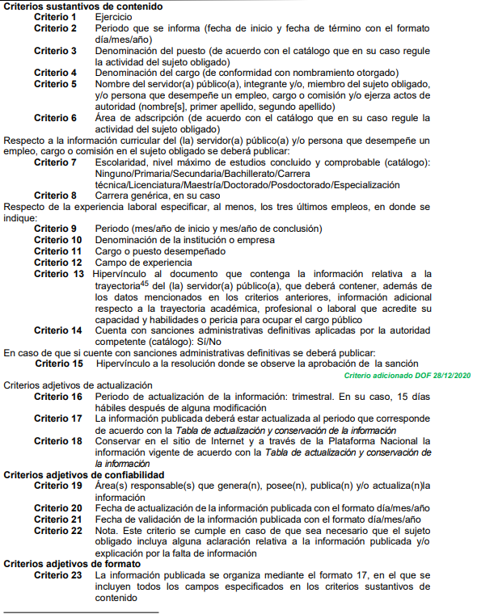
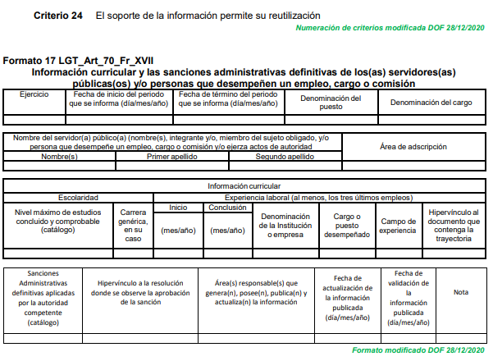
Como se aprecia en el dispositivo legal citado, lo sujetos obligados deben publicar la información curricular de los(as) servidores(as) públicos(as) y/o personas que desempeñen actualmente un empleo, cargo o comisión y/o ejerzan actos de autoridad en el SUJETO OBLIGADO, como se apreció en la cita, debe precisarse que dicha circunstancia no es óbice para que se encuentre impedido a contar con dicha información respecto de todos los servidores públicos con los que tenga una relación laboral.
De lo anterior, se desprende que una de las formas en que los ciudadanos pueden evaluar las aptitudes para desempeñar un cargo público determinado, es mediante la publicidad de ciertos datos contenidos en la ficha curricular, tales como: la trayectoria académica, profesional, laboral, así como todos aquellos que acrediten su capacidad, habilidades y pericia para ocupar el puesto público. Lo anterior, para favorecer la rendición de cuentas, pues la publicidad de lo anterior tiene como fin verificar el correcto desempeño de los sujetos obligados.
Por lo que se estima que, en el presente punto, es procedente la entrega del documento en donde conste la información curricular Coordinador de Prevención del Delito vigente al dos de mayo de dos mil veintitrés.

Por último y no menos importante respecto al Organigrama vigente, la Ley en la Materia establece lo siguiente:

“Ley de Transparencia y Acceso a la Información Pública del Estado de México y Municipios”

Artículo 92. Los sujetos obligados deberán poner a disposición del público de manera permanente y actualizada de forma sencilla, precisa y entendible, en los respectivos medios electrónicos, de acuerdo con sus facultades, atribuciones, funciones u objeto social, según corresponda, la información, por lo menos, de los temas, documentos y políticas que a continuación se señalan:
I. El marco normativo aplicable al sujeto obligado, en el que deberá incluirse leyes, códigos, reglamentos, decretos de creación, acuerdos, convenios, manuales de organización y procedimientos, reglas de operación, criterios, políticas, entre otros;
II. Su estructura orgánica completa, en un formato que permita vincular cada parte de la estructura, las atribuciones y responsabilidades que le corresponden a cada servidor público, prestador de servicios profesionales o miembro de los sujetos obligados, de conformidad con las disposiciones jurídicas aplicables;”

En vista de lo anterior, es preciso señalar que el Sujeto Obligado no niega contar con la información, en sentido contrario, remite la liga al IPOMEX sin embargo, en la búsqueda del mismo no se encontró por lo que es viable se ordene la entrega del mismo.

Por lo anterior, no se omite comentar que para el caso de que el o los documentos de los cuales se ordena su entrega, contenga datos personales susceptibles de ser testados, deberán ser entregados en versión pública; pues, el derecho de acceso a la información pública tiene como limitante el respeto a la intimidad y a la vida privada de las personas, es por ello que este Instituto debe cuidar que los datos personales que obren en poder de los Sujetos Obligados sean protegidos y únicamente se den a conocer aquéllos que abonen a la rendición de cuentas y a la transparencia en el ejercicio de las atribuciones que tienen conferidas. De este modo, en armonía entre los principios constitucionales de máxima publicidad y de protección de datos personales, la ley permite la elaboración de versiones públicas en las que se suprima aquella información relacionada con la vida privada de los particulares.

A este respecto, los artículos 3, fracciones IX, XX, XXI y XLV; 51 y 52 de la Ley de Transparencia y Acceso a la Información Pública del Estado de México y Municipios establecen:

“Artículo 3. Para los efectos de la presente Ley se entenderá por:
IX. Datos personales: La información concerniente a una persona, identificada o identificable según lo dispuesto por la Ley de Protección de Datos Personales del Estado de México;
XX. Información clasificada: Aquella considerada por la presente Ley como reservada o confidencial;
XXI. Información confidencial: Se considera como información confidencial los secretos bancario, fiduciario, industrial, comercial, fiscal, bursátil y postal, cuya titularidad corresponda a particulares, sujetos de derecho internacional o a sujetos obligados cuando no involucren el ejercicio de recursos públicos;
XLV. Versión pública: Documento en el que se elimine, suprime o borra la información clasificada como reservada o confidencial para permitir su acceso.
Artículo 51. Los sujetos obligados designaran a un responsable para atender la Unidad de Transparencia, quien fungirá como enlace entre éstos y los solicitantes. Dicha Unidad será la encargada de tramitar internamente la solicitud de información y tendrá la responsabilidad de verificar en cada caso que la misma no sea confidencial o reservada. Dicha Unidad contará con las facultades internas necesarias para gestionar la atención a las solicitudes de información en los términos de la Ley General y la presente Ley.
Artículo 52. Las solicitudes de acceso a la información y las respuestas que se les dé, incluyendo, en su caso, la información entregada, así como las resoluciones a los recursos que en su caso se promuevan serán públicas, y de ser el caso que contenga datos personales que deban ser protegidos se podrá dar su acceso en su versión pública, siempre y cuando la resolución de referencia se someta a un proceso de disociación, es decir, no haga identificable al titular de tales datos personales.”
(Énfasis añadido)

Así, los datos personales que obren en poder de los Sujetos Obligados deben estar protegidos, adoptando las medidas de seguridad administrativas, físicas y técnicas necesarias para garantizar la integridad, confidencialidad y disponibilidad de los datos personales, considerando además, que conforme al principio de finalidad, todo tratamiento de datos personales que efectúen, deberá estar justificado en la Ley, lo anterior en términos de lo dispuesto por el artículo 22, párrafo primero con relación con el 38 de la Ley de Protección de Datos Personales en Posesión de Sujetos Obligados del Estado de México y Municipios, los cuales se transcriben para mayor referencia:

“Artículo 22. Todo tratamiento de datos personales que efectúe el responsable deberá estar justificado por finalidades concretas, lícitas, explícitas y legítimas, relacionadas con las atribuciones que la normatividad aplicable les confiera.
Artículo 38. Con independencia del tipo de sistema y base de datos en el que se encuentren los datos personales o el tipo de tratamiento que se efectúe, el responsable adoptará, establecerá, mantendrá y documentará las medidas de seguridad administrativas, físicas y técnicas para garantizar la integridad, confidencialidad y disponibilidad de los datos personales, a través de controles y acciones que eviten su daño, alteración, pérdida, destrucción, o el uso, transferencia, acceso o cualquier tratamiento no autorizado o ilícito, de conformidad con lo dispuesto en los lineamientos que al efecto se expidan.”

De este modo, en armonía entre los principios constitucionales de máxima publicidad y de protección de datos personales, la Ley de la materia permite la elaboración de versiones públicas en las que se suprima aquella información relacionada con la vida privada de los particulares toda vez que ésta tiene por objeto proteger datos personales, entendiéndose por tales, aquéllos que hacen identificable a una persona, en términos del artículo 4, fracción XI de la Ley de Protección de Datos Personales en Posesión de Sujetos Obligados del Estado de México y Municipios que a la letra señala:

Artículo 4. Para los efectos de esta Ley se entenderá por:

XI. Datos personales: a la información concerniente a una persona física o jurídica colectiva identificada o identificable, establecida en cualquier formato o modalidad, y que esté almacenada en los sistemas y bases de datos, se considerará que una persona es identificable cuando su identidad pueda determinarse directa o indirectamente a través de cualquier documento informativo físico o electrónico.

Lo anterior es así, en virtud de que toda la información relativa a una persona física o jurídico colectiva que le pueda hacer identificada o identificable constituye un dato personal en términos del artículo previamente citado; por consiguiente, se trata de información confidencial que debe ser protegida por EL SUJETO OBLIGADO, por lo que, todo dato personal susceptible de clasificación debe ser protegido.

La finalidad de la versión pública de la información, es salvaguardar la vida, integridad, seguridad, patrimonio y privacidad de las personas; de tal manera que todo aquello que no tenga por objeto proteger lo anterior, es susceptible de ser entregado; en otras palabras, la protección de datos personales, entre ellos el del patrimonio y su confidencialidad, es una derivación del derecho a la intimidad.

Asimismo, es importante señalar que dicha clasificación se tiene que efectuar con las formalidades que la ley de la materia impone; es decir, mediante acuerdo debidamente fundado y motivado, emitido por su Comité de Transparencia, en términos de los artículos 49, fracción VIII y 132, fracciones II y III de la Ley de Transparencia y Acceso a la Información Pública del Estado de México y Municipios, así como los numerales Segundo, fracción XVIII, y del Cuarto al Décimo Primero de los Lineamientos Generales en materia de Clasificación y Desclasificación de la Información, así como para la elaboración de Versiones Públicas, que literalmente expresan:

“Artículo 49. Los Comités de Transparencia tendrán las siguientes atribuciones:
VIII. Aprobar, modificar o revocar la clasificación de la información;
Artículo 132. La clasificación de la información se llevará a cabo en el momento en que:
I. Se reciba una solicitud de acceso a la información;
II. Se determine mediante resolución de autoridad competente; o
III. Se generen versiones públicas para dar cumplimiento a las obligaciones de transparencia previstas en esta Ley.
Segundo.- Para efectos de los presentes Lineamientos Generales, se entenderá por:
XVIII. Versión pública: El documento a partir del que se otorga acceso a la información, en el que se testan partes o secciones clasificadas, indicando el contenido de éstas de manera genérica, fundando y motivando la reserva o confidencialidad, a través de la resolución que para tal efecto emita el Comité de Transparencia.
Cuarto. Para clasificar la información como reservada o confidencial, de manera total o parcial, el titular del área del sujeto obligado deberá atender lo dispuesto por el Título Sexto de la Ley General, en relación con las disposiciones contenidas en los presentes lineamientos, así como en aquellas disposiciones legales aplicables a la materia en el ámbito de sus respectivas competencias, en tanto estas últimas no contravengan lo dispuesto en la Ley General.
Los sujetos obligados deberán aplicar, de manera estricta, las excepciones al derecho de acceso a la información y sólo podrán invocarlas cuando acrediten su procedencia.
Quinto. La carga de la prueba para justificar toda negativa de acceso a la información, por actualizarse cualquiera de los supuestos de clasificación previstos en la Ley General, la Ley Federal y leyes estatales, corresponderá a los sujetos obligados, por lo que deberán fundar y motivar debidamente la clasificación de la información ante una solicitud de acceso o al momento en que generen versiones públicas para dar cumplimiento a las obligaciones de transparencia, observando lo dispuesto en la Ley General y las demás disposiciones aplicables en la materia.
Séptimo. La clasificaci6n de la informaci6n se llevara a cabo en el momento en que:
I. Se reciba una solicitud de acceso a la información;
II. Se determine mediante resolución del Comité de Transparencia, el Órgano
Garante competente, o en cumplimiento a una sentencia del Poder
Judicial; o
III. Se generen versiones públicas para dar cumplimiento a las obligaciones de transparencia previstas en la Ley General, la Ley Federal y las correspondientes de las entidades federativas.
Los titulares de las áreas deberán revisar la informaci6n requerida al momento de la recepci6n de una solicitud de acceso, para verificar, conforme a su naturaleza, si encuadra en una causal de reserva o de confidencialidad Octavo. Para fundar la clasificaci6n de la información se debe señalar el artículo, fracci6n, inciso, párrafo o numeral de la ley o tratado internacional suscrito por el Estado mexicano que expresamente le otorga el carácter de reservada o confidencial.
Para motivar la clasificaci6n se deberán señalar las razones o circunstancias especiales que lo llevaron a concluir que el caso particular se ajusta al supuesto previsto por la norma legal invocada como fundamento.
En caso de referirse a informaci6n reservada, la motivaci6n de la clasificación deberá comprender el análisis de la prueba del daño a que hace referencia el artículo 104 de la Ley General, en relación con el artículo trigésimo tercero de los presentes lineamientos, así como las circunstancias que justifican el establecimiento de determinado plazo de reserva.
Noveno. En los casos en que se solicite un documento o expediente que contenga partes o secciones clasificadas, los titulares de las áreas deberán elaborar una versión pública fundando y motivando la clasificación de las partes o secciones que se testen, siguiendo los procedimientos establecidos en el Capítulo IX de los presentes lineamientos.
Decimo. Los titulares de las áreas, deberán tener conocimiento y llevar un registro del personal que, por la naturaleza de sus atribuciones, tenga acceso a los documentos clasificados. Asimismo, deberán asegurarse de que dicho personal cuente con los conocimientos técnicos y legales que le permitan manejar adecuadamente la información clasificada, en los términos de la Ley General de Archivos, Lineamientos para la Organización y Conservación de Archivos y demás normatividad aplicable.
En ausencia de los titulares de las áreas, la información será clasificada o desclasificada por la persona que lo supla, en términos de la normativa que rija la actuación del sujeto obligado.
Décimo primero. En el intercambio de información entre sujetos obligados para el ejercicio de sus atribuciones, los documentos que se encuentren clasificados deberán llevar la leyenda correspondiente de conformidad con lo dispuesto en el Capítulo VIII de los presentes lineamientos.”

De este modo, en armonía entre los principios constitucionales de máxima publicidad y de protección de datos personales, la ley permite la elaboración de versiones públicas en las que se suprima aquella información relacionada con la vida privada de los particulares.

Por lo que, se destaca que la versión pública que elabore EL SUJETO OBLIGADO debe cumplir con las formalidades exigidas en la Ley, por lo que para tal efecto emitirá el Acuerdo del Comité de Transparencia en términos de los artículos 122 y 124 de la Ley de Transparencia y Acceso a la Información Pública del Estado de México y Municipios, con el cual sustentará la clasificación de datos y con ello la "versión pública" de los documentos materia de la solicitud, ya que no hacerlo implica que lo entregado no es legal ni formalmente una versión pública, sino más bien una documentación ilegible, incompleta o testada; pues no señalar las razones por las que no se aprecian determinados datos -ya sea porque se testan o suprimen- deja al solicitante en estado de incertidumbre, al no conocer o comprender porque no aparecen en la documentación respectiva, es decir, si no se exponen de manera puntual las razones de ello se estaría violentando desde un inicio el derecho de acceso a la información del solicitante.

Así, con fundamento en lo previsto en los artículos 5, párrafos trigésimo segundo, trigésimo tercero y trigésimo cuarto, fracciones IV y V de la Constitución Política del Estado Libre y Soberano de México; 2, fracción II, 29, 36, fracciones I y II, 176, 178, 179, 181, 185 fracción I, 186 y 188 de la Ley de Transparencia y Acceso a la Información Pública del Estado de México y Municipios, este Pleno:

RESUELVE

PRIMERO. Resultan fundadas las razones o motivos de inconformidad hechos valer en el Recurso de Revisión 03512/INFOEM/IP/RR/2023, en términos del Considerando QUINTO de la presente resolución.

SEGUNDO. Se MODIFICA la respuesta otorgada por EL SUJETO OBLIGADO, y se le ordena entregue al RECURRENTE en términos del Considerando QUINTO de la presente resolución, vía Sistema de Acceso a la Información Mexiquense (SAIMEX), de ser procedente en versión pública, los documentos donde conste lo siguiente:

“a) Las áreas que conozcan de temas de prevención social de la violencia y la delincuencia.

b) La creación de la Comisión Edilicia de Prevención social de la violencia y la delincuencia.

c) El Currículum Vitae o documento análogo del Coordinador de Prevención del Delito, adscrito al 2 de mayo de 2023.

d) El organigrama vigente al 2 de mayo de 2023.

De ser procedente para la versión pública, se deberá emitir el Acuerdo del Comité de Transparencia de acuerdo con la Ley de Transparencia y Acceso a la Información Pública del Estado de México y Municipios, en el que funde y motive las razones sobre los datos que se supriman o eliminen de los soportes documentales objeto de las versiones públicas que se formulen y se pongan a disposición de la parte Recurrente, mismo que igualmente hará de su conocimiento.”

TERCERO. NOTIFÍQUESE la presente resolución al Titular de la Unidad de Transparencia del Sujeto Obligado, para que conforme al artículo 186 último párrafo, 189 segundo párrafo y 194 de la Ley de Transparencia y Acceso a la Información Pública del Estado de México y Municipios; dé cumplimiento a lo ordenado dentro del plazo de diez días hábiles, e informe a este Instituto en un plazo de tres días hábiles siguientes sobre el cumplimiento dado a la presente y, se le apercibe que en caso de negarse a cumplir la presente resolución o hacerlo de manera parcial, se le impondrá una medida de apremio de conformidad con lo previsto en los artículos 198, 200, fracción III; 214, 215 y 216 de la Ley de Transparencia y Acceso a la Información Pública del Estado de México y Municipios.

CUARTO. Notifíquese al RECURRENTE la presente resolución vía Sistema de Acceso a la Información Mexiquense SAIMEX.

QUINTO. Hágase del conocimiento al RECURRENTE, que de conformidad con lo establecido en el artículo 196 de la Ley de Transparencia y Acceso a la Información Pública del Estado de México y Municipios, podrá impugnarla vía Juicio de Amparo en los términos de las leyes aplicables.

SEXTO. De conformidad con el artículo 198 de la Ley de Transparencia y Acceso a la Información Pública del Estado de México y Municipios, de considerarlo procedente, el Sujeto Obligado de manera fundada y motivada, podrá solicitar una ampliación de plazo para el cumplimiento de la presente resolución.

ASÍ LO RESUELVE, POR UNANIMIDAD DE VOTOS EL PLENO DEL INSTITUTO DE TRANSPARENCIA, ACCESO A LA INFORMACIÓN PÚBLICA Y PROTECCIÓN DE DATOS PERSONALES DEL ESTADO DE MÉXICO Y MUNICIPIOS, CONFORMADO POR LOS COMISIONADOS JOSÉ MARTÍNEZ VILCHIS; MARÍA DEL ROSARIO MEJÍA AYALA; SHARON CRISTINA MORALES MARTÍNEZ; LUIS GUSTAVO PARRA NORIEGA Y GUADALUPE RAMÍREZ PEÑA; EN LA TRIGÉSIMA OCTAVA SESIÓN ORDINARIA CELEBRADA EL VEINTICINCO DE OCTUBRE DE DOS MIL VEINTITRÉS ANTE EL SECRETARIO TÉCNICO DEL PLENO, ALEXIS TAPIA RAMÍREZ.
SCMM/AGZ/DEMF/JMMO

AYUNTAMIENTO DE ATLACOMULCO - Remuneraciones (ipomex.org.mx)
AYUNTAMIENTO DE ATLACOMULCO - Remuneraciones (ipomex.org.mx)

